
ПРОЕКТ
«Школа Активного Гражданина»
Наследники Победы

Молодость- время выбора

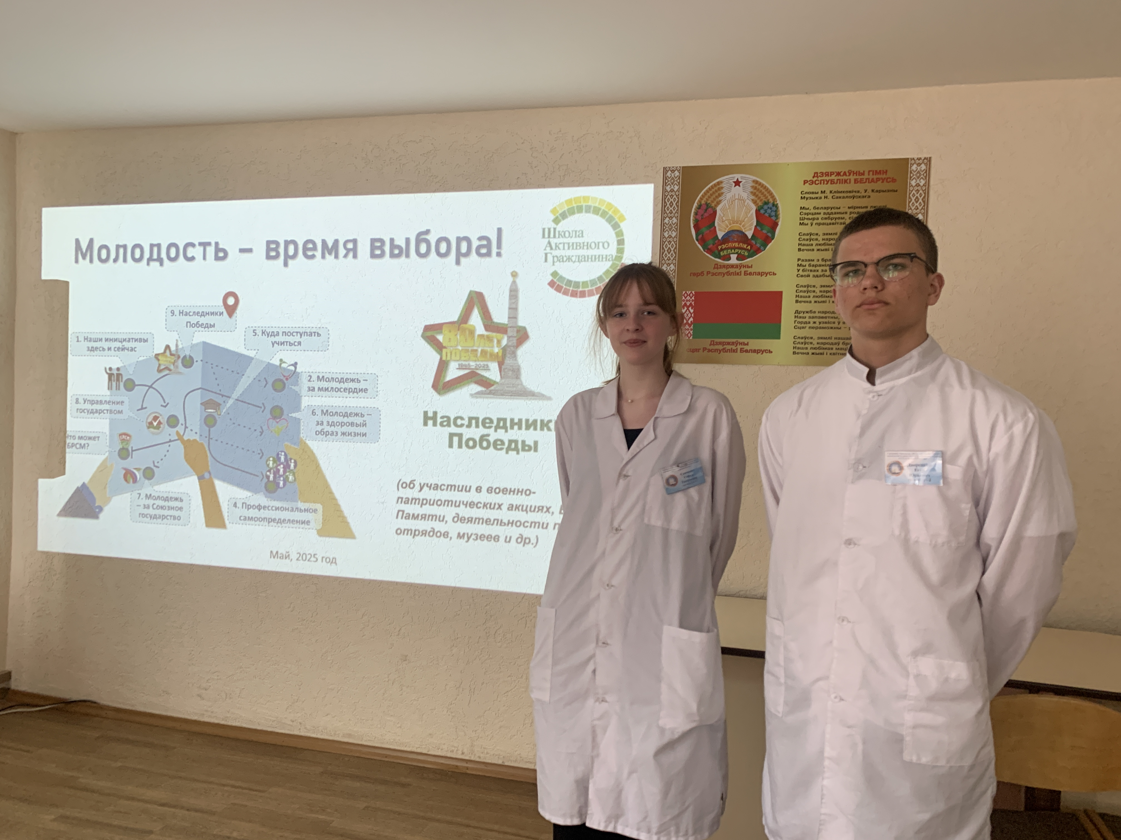
В рамках проведения мероприятий Республиканского информационно-образовательного проекта «Школа Активного Гражданина» в 2024/2025 учебном году, к приуроченной теме «Наследники победы», учащиеся группы СД-1-2 Полоцкого государственного медицинского колледжа приняли активное участие в обсуждении участия в военно- патриотических акциях, Вахтах Памяти, деятельности поисковых отрядов, посещении музеев и других мероприятиях, посвящённых празднованию 80-й годовщины Победы советского народа в Великой Отечественной войне.
Кроме того, учащиеся узнали о новом Международном историческом проекте «Цифровая звезда». Данный проект создан для поиска памятников, связанных с событиями Великой Отечественной войны 1941-1945 гг., их оцифровки как на территории Республики Беларусь, так и по всему миру.
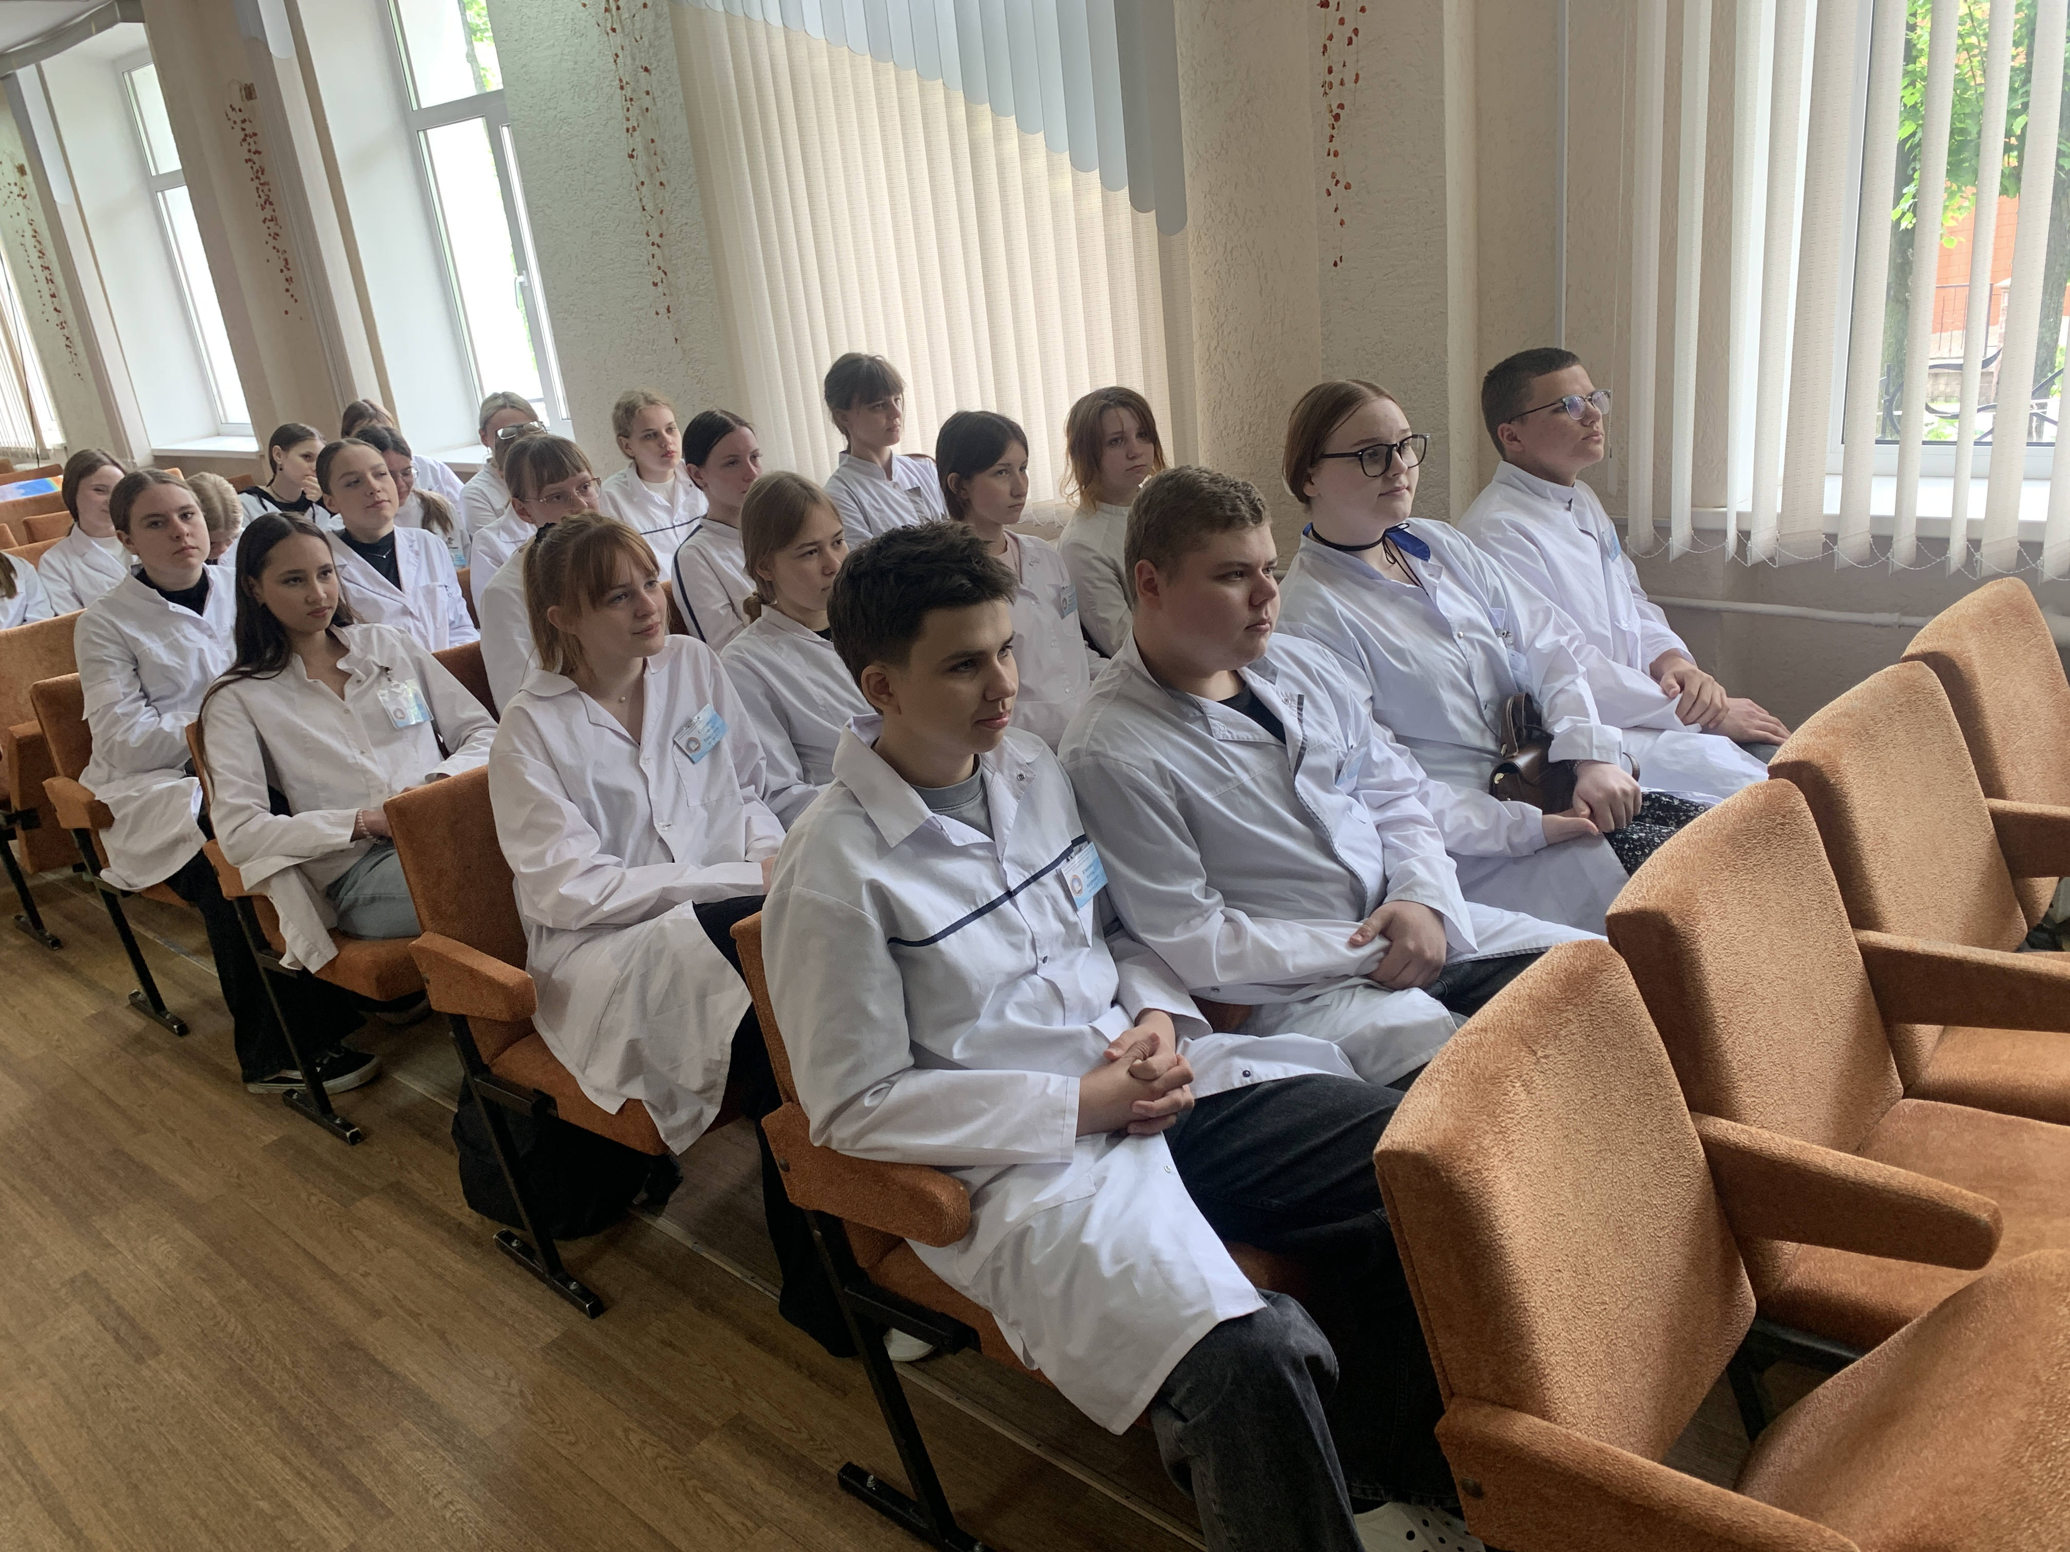
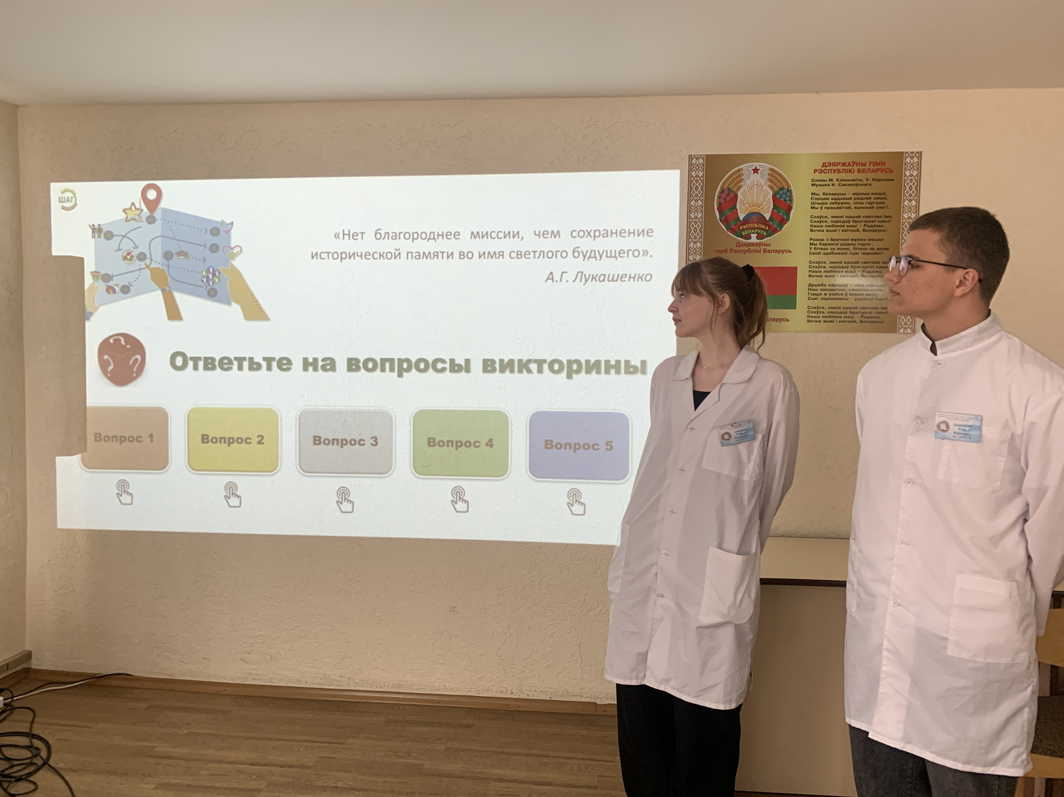

29.05.2025

